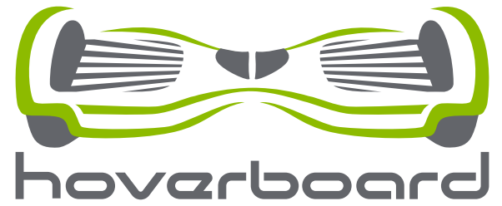

Гаранционна карта
Гаранционната карта се предоставя от фирма Груп 74 ООД.
Търговската гаранция важи за територията на Република България. Гаранцията е валидна в случаите, в които повредата е в резултат на скрит дефект в компонентите на продукта, както и по време на експлоатацията през определения гаранционен период.
ВНИМАНИЕ! „ Груп 74“ OOД е официален вносител на сертифицирани и тествани за безопасност и качество продукти от типа електрически скутер, отговарящи на изискванията на Европейския съюз! Предупреждаваме, че в търговската мрежа има подобни продукти без сертификати, които не отговарят на изискванията за безoпaстност и не притежават законово изискуемите сертификати. Тези несертифицирани продукти са опасни и използването им може да доведе до сериозни щети за здравето Ви и за околната среда!
С цел да спрем влизането на подобни продукти по нерегламентирани канали и накърняване на имиджа на ховърборд , както и за улеснение на клиентите, маркирахме нашите продукти с холограмен стикер „hoverboard”.
„ Груп 74 „ООД гарантира само за безопасността и качеството на своите продукти, маркирани с холограмен стикер „hoverboard”!
Моля не премахвайте този стикер, в противен случай гаранцията ви ще бъде невалидна.

- Гаранционният срок за продукти Hoverboard е:
* 12м. (дванадесет месеца) от датата на закупуването.
*6м. (шест месеца) на батериите от датата на закупуването.
2. Всеки Hoverboard закупен от нас или наш представител има залепен уникален стикер, които идентифицира вашата покупка. Моля, не премахвайте този стикер. В противен случай гаранцията ви ще бъде невалидна.

3. Преди употреба на продукта, моля запознайте се с инструкцията за употреба / приложени в продукта /. При неспазване на условията описани в тази инструкция , гаранцията ви ще бъде невалидна.
- При повреда или неправомерна работа на уреда ви, моля свържете се с нас на тел. 032/ 51 51 51

- Гаранцията ви няма да бъде валидна при следните ситуации:
- загуба на гаранционна карта или непопълнена такава.
- загуба на касов бон/фактура за покупка.
- несъответствие на каквата и да е информация между гаранционната карта и самото устройство.
- изтичне на срока, за който има подсигурено гаранционно обслужване.
- неспазване на което и да е от правилата за екплоатация, описани в инструкциите за употреба.
- при физически нарушен или липсващ стикер за гаранция, поставен върху продукта , както и при всякакъв опит за ремонт от страна на клиента.
- повреди произлезли от удар, хвърляне, претоварване, падане, изпускане, сблъсък, скачане, ритане, износване, наводняване, окисляване на продуктовите части. Части, които са консуматив не са в гаранция.
- всякакъв вид щети, получени в следствие на природни бедствия(пожар, земетресение , наводнение.
- замяна на продукта се извършва само в случаите на валидна гаранция и невъзможност за ремонт на уреда ви. Замяната се извършва със същият модел уред, ако тази продуктова линия съществува. В случай, че продуктовата линия не се произвежда или продава от Hoverboard, на клиента се предлага уред от сравнима стойностна величина или замяна с друг наш продукт.
- установен извършен ремонт в сервиз на неупълномощени лица.
- използване на уреда не по предназначение.
- при спукани, счупени или износени пластмасови детайли и при нормалното износване на продукта или негови части /вкл. и гуми/.
- при скъсана или повредена в следствие начина на употреба чанта/ ако има такава в комплекта/.
- при предаване на уреда за ремонт в неугледно състояние.
- Всеки ремонт се отразява в гаранционната карта- записва се датата на предявяване на рекламацията, описание на повредата и начинът за отстраняването й, имената и подписът на лицето извършило ремонта. Превеждането на продукта в съответствие се извършва в срок, не по-голяям от тридесет дни, считано от датата на предявяване на рекламацията.
- Обслужване и сервиз на устройства извън гаранционния срок се извършва срещу заплащане на необходимите части, консумативи и разходи за ремонт и транспорт, ако има такъв.
- За всички възникнали въпроси се обръщайте към нас на посочения телефон или имейл.

- Продуктовата линия Hoverboard се представлява на българския пазар от Груп 74 ООД, Пловдив, България.

Търговската гаранция не оказва влияние върху правата на на потребителите, произтичащи от гаранцията по чл. 112-115. Независимо от търговската гаранция продавачът отговаря за липсата на съответствия на стоката с договора за продажба, съгласно чл. 108 и гаранцията по чл. 112-115 от Закона за защита на потребителя

- Данни за клиента:

име :........................................................................................................................
тел.............................................................
дата на покупката: ..........................................
email:............................................
адрес:.....................................................................................................................................
модел:................................... цвят:........................................
сериен номер........................
дистрибутор:...................................................................................................................
продавач/ име, фамилия/..............................................................................................

подпис и печат на продавача........................

- Извършен гаранционен ремонт.
Дата на заявяване на рекламацията................................................................................................
Описание на повредата и начина на отстраняването й ............................................................... ....................................................................................................................................................................................................................................................................................................................................................................................................................................................................................
Извършил ремонта:...........................................................................................................................

Дата на извършения ремонт:...........................................................................................................

- Тази гаранционна карта трябва да бъде попълнена в два екземпляра : единият е за клиента, а другият се изпраща на Груп 74 ООД от вашия дистрибутор/продавач.

ИНСТРУКЦИЯ ЗА УПОТРЕБА

1. Основни положения и принцип на действие на Hoverboard.

Задвижването на Hoverboard-a става с помоща на тежестта на тялото ви, както е показано на графиката.
За движение напред – наклонете тялото си напред
За движение назад – наклонете тялото си назад
За свободна позиция – стойте в покой.
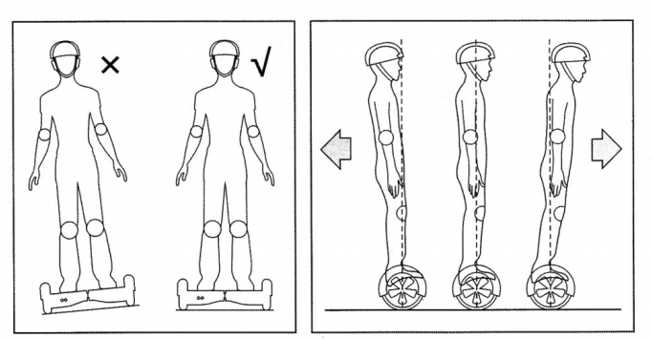

Важно! Моля, използвайте защитни средства – наколенки, каска и подлакътници. Така ще се предпазите от евентуални наранявания.

Съвети за безопасност!
- избягвайте резки движения
- избягвайте продължително каране назад
- носете удобни дрехи и маратонки.
- преди използване потренирайте основните положения – тръгване,спиране,слизане.
- използвайте по равна повърхност.
- не използвайте по пътища, магистрали и опасни места.
- не използвайте под влияние на алхокол и други упойващи вещества.
- задължително условие, когато се използва от деца е да бъдат под наздор от възрастен.
- продуктът е предназначен за използване само от 1 човек. Забранено е едновременното използване от повече лица.
- пазете дистанция от останалите около вас, за да предотвратите сблъсък и наранявания.
- уверете се, че може да контролирате центърът на тежестта си, за да предотвратите падания.
- не използвайте, когато навън е тъмно и при лошо време.

2. Минимална и максимална товароносимост.

Важно условие, за да използвате пълноценно този продукт е да спазвате следните ограничения:

- за модели Lunar 6.5, Alien 6.5 , I-bex 10, Alien 8, Avatar 6.5
*максимална товароносимост -120 кг
*минимално тегло на водача – 20 кг

- за модел Butterfly 4.5
*максимална товароносимост - 60 кг
*минимално тегло на водача – 10 кг

Забележка! При по-ниско минимално тегло на водача няма да може да задвижите Hoverboard-a.

Моля, не претоварвайте над максималната товароносимост!

3. Пробег и скорост.

- за модели Lunar 6.5, Alien 6.5 , Alien 8, Avatar 6.5
* максимална скорост – до 12 км/ч
* пробег с едно зареждане – 15-20 км

- за модел I-Bex 10
* максимална скорост – до 14 км/ч
* пробег с едно зареждане – 15-20 км
- за модел Butterfly 4.5
* максимална скорост – до 5 км/ч
* пробег с едно зареждане – 10 км
4. Зареждане на батерията.
Когато индикаторът на батерията светне в червено или премигва то е необходимо зареждане. Ако продължите с използването на продукта, то ще се намали скоростта му.
Зареждането на батерията отнема около 2 часа. При пълно зареждане на батерията индикаторът светва в зелено. Не презареждайте батерията, това ще намали нейният живот.
ВАЖНО! Обърнете внимание, че входът за зареждане на батерията има каналче, което трябва правилно да се постави в продукта. При неправилно поставяне и последващо изваждане може да се повреди.
Ако забележите следните факти по-долу моля, обърнете се към сервиз.
- разливане около батерията.
- непривична миризма около батерията.

Желаем Ви приятни моменти с Hoverboard!

